附件1： 农业机械推广鉴定证书式样
宋体加粗 一号字
农业机械推广鉴定证书
黑体 二号字
××××（企业名称）：
黑体 三号字
根据农业部《农业机械试验鉴定办法》的规定，你企业生产（或申请）的下列产品通过部(或省)级农机推广鉴定，特发此证。
产品名称：
黑体 四号字 下同
产品型号：
涵盖型号：（适用时）
证书编号：
换证日期：（适用时）
有效期至： 年 月 日
黑体 四号字 下同
发证机构：（盖章）
发证日期： 年 月 日

附件2：农业机械推广鉴定标志式样及规格参数

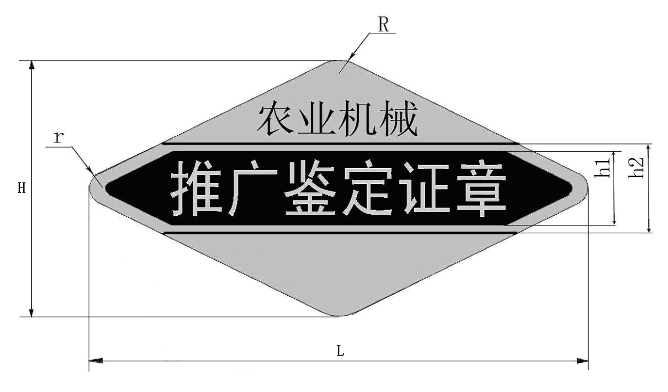
银灰色
宋体 黑字
黑体 银白字

证书编号：×××××
黑色

规格参数 单位：mm
参 数 | 大 | 中 | 小
L | 114 | 70 | 44
H | 61 | 按比例缩放 | 按比例缩放
h1 | 18 | 按比例缩放 | 按比例缩放
h2 | 21 | 按比例缩放 | 按比例缩放
R | 10 | 按比例缩放 | 按比例缩放
r | 5 | 按比例缩放 | 按比例缩放

